SECTOR UTILITIES

Semana con muy negativo desempeño para el sector con excepción de TRAN.
TRAN cierra en $ 22,15 con suba de 0.91% en la semana.
PAMP queda en $ 44,55 bajando el -11.52% y su adr cierra en us$ 14.03 con baja de -11.15%.
EDN termina la semana en $ 19,45 con baja de -11.19% en la semana y en N.Y. queda en us$ 4.96 bajando el -8.99%.
Por último, CEPU cierra en $ 25,65 con baja de -4.67%, en N.Y. queda en us$ 3.25 abajo el -0.92%.

EVOLUCION DE LOS ACTIVOS EN LA SEMANA

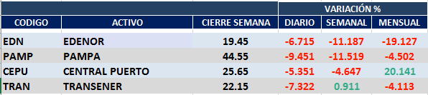

PAMPA (Cierre al 08/11/19 $ 44,55)
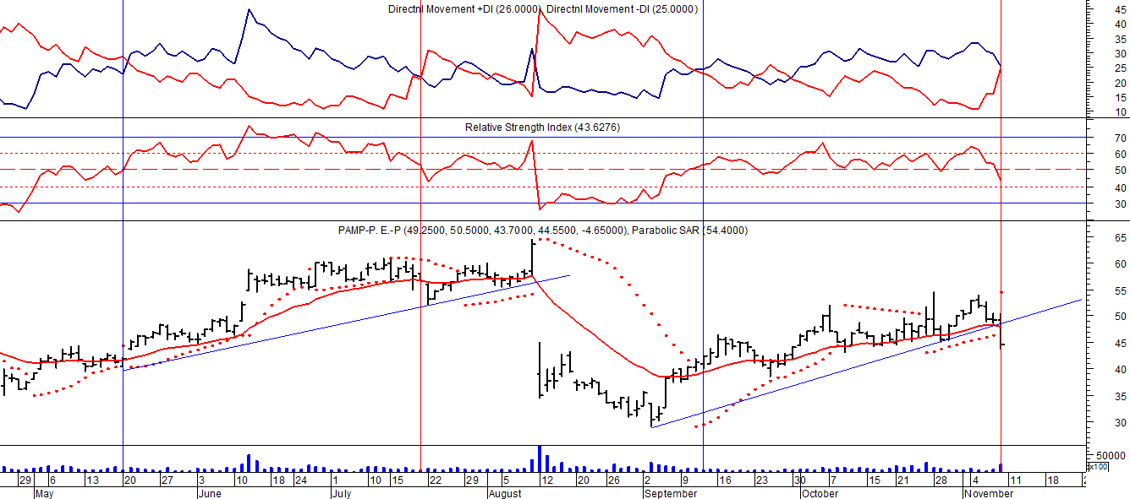

Señal de compra el 20/05 en $ 42,00.

Señal de venta el 12/08 en $ 35,00.

Señal de compra el 11/09 en $ 41,00.

Señal de venta el 08/11 en $ 44,55

.

EDENOR (Cierre al 08/11/19 $ 19,45)
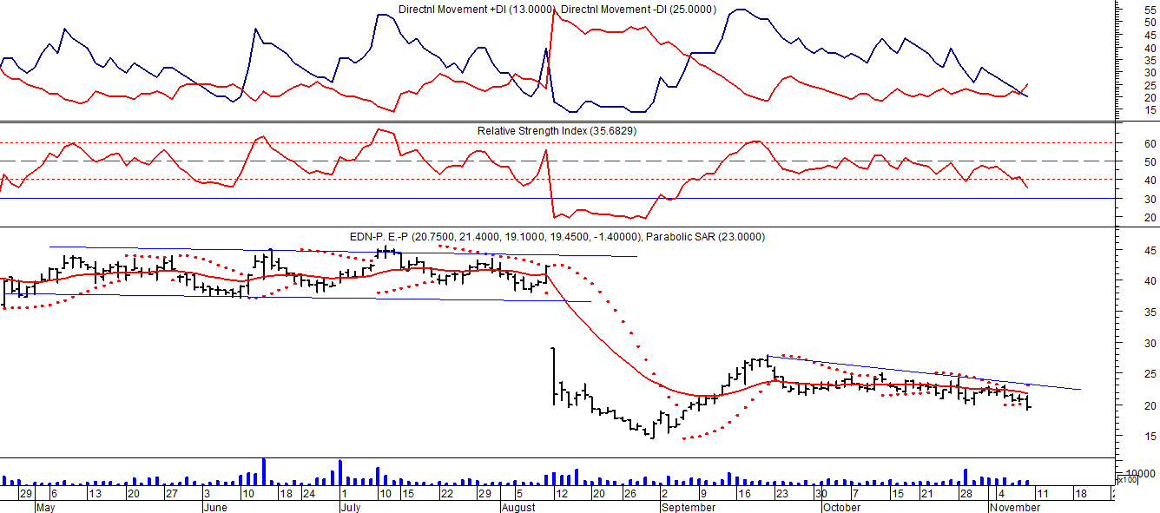

Señal de compra el 15/08/2018 en $ 44,00.
Señal de venta el 20/02/2019 en $ 53,00.

TRAN (Cierre al 08/11/19 $ 22,15)
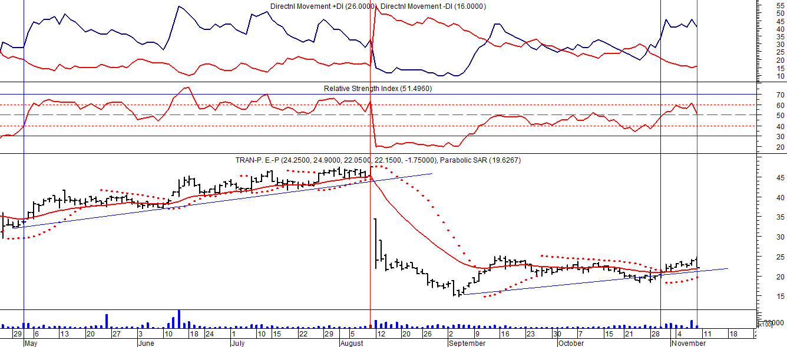
Señal de compra el 03/05 en $ 36,00.
Señal de venta el 12/08 en $ 24,00.

